**Лабораторна робота №10**

**Виконав студент групи ТІ-92 1-го курсу**

**П.І.Б Черноусов Денис Ігорович**

Завдання :

Задача 10.1. Напишите программу для вывода предложения: "I hate C++" в поле шириной 30 символов с использованием двоеточия (:) в качестве символа заполнения.

Задача 10.2. Напишите программу для вывода результата деления 10/3 с четырьмя знаками после десятичной точки. Для этого используйте функции-члены класса ios. Напишите вторую версию этой программы, используя манипуляторы ввода/вывода.

Задача 10.3. Дан следующий класс. Создайте для него пользовательские функции ввода и вывода. class date { char d[9]; // store date as string : mm/dd/yy public: // add inserter and extractor };

Задача 10.4. Создайте свой манипулятор вывода для отображения текущего системного времени и даты. Назовите этот манипулятор tdm().

Задача 10.5. Создайте свой манипулятор вывода sethex(), который осуществляет вывод в шестнадцатиричной системе счисления и устанавливает флаги uppercase и showbase. Кроме того, создайте манипулятор вывода reset(), который отменяет изменения, сделанные манипулятором sethex().

Задача 10.6. Создайте манипулятор ввода skipchar(), который поочередно то считывает, то пропускает каждые 5 символов потока ввода.

Задача 10.7. Напишите программу для копирования текстового файла. Эта программа должна подсчитывать число копируемых символов и выводить на экран полученный результат. Почему это число отличается от того, которое выводится при просмотре списка файлов каталога?

Задача 10.8. Напишите программу для записи в файл phones.txt данных типа: Ivan Tormozenko, +38067 415 5113 Petro Siplusenko, +38068 212 5332 Olena Kompailenko, +38050 202 54517

Задача 10.9. Напишите программу для подсчета числа слов в файле. Для простоты считайте, что словом является все, имеющее с двух сторон пробелы.

Задача 10.10. Измените решения Задач 10.7 и 10.9 так, чтобы в них использовались функции get(), put(), read() и/или write(). Думайте и используйте эти функции там, где они, по вашему мнению, принесут наибольшую пользу.

Задача 10.11. Дан следующий класс. Напишите программу для вывода содержимого объекта данного класса в файл: class account { int custnum; char name[80]; double balance; public: account(int c, char *n, double b) { custom = c; strcpy(name, n); balance = b; } }; Подсказка: Для этой цели создайте пользовательскую функцию вывода.

Задача 10.12. Перепишите программу из Example 10.11 так, чтобы вместо функции getline() использовать функцию get(). Будет ли отличаться работа программы?

Задача 10. 13. Напишите программу для построчного считывания текстового файла и вывода каждой считанной строки на экран. Используйте функцию getline().

Задача 10. 14. Это задача для размышления. Вам уже известно, что при выполнении вывода данные не сразу записываются на связанное с потоком физическое устройство, а информация временно сохраняется во внутреннем буфере. Только после заполнения буфера его содержимое переписывается на учтройство хранения (например, диск). Вызов специальной функции flush() вызывает физическую запись информации на диск до заполнения буфера (в Unit 10 эту функцию мы не рассматривали.) Прототип функции flush(), являющейся членом потоковых классов вывода имеет вид: ostream &flush(); Вызовы функции flush() оправданы при работе в неблагоприятной обстановке (например, в ситуациях, когда часто случаются сбои по питанию). Поразмышляйте о ситуациях, в которых может оказаться полезным вызов функции flush().

Задача 10.15. Напишите программу для вывода на экран содержимого текстового файла в обратном порядке. Совет: Еще один раз обдумайте задание перед началом программирования. Решение проще, чем может показаться на первый взгляд.

Задача 10.16. Напишите программу, которая попарно меняет местами символы в текстовом файле. Например, если в файле содержится "1234", то после выполнения программы там должно содержаться "2143". (Для простоты считайте, что в файле содержится четное число символов.)

Задача 10.17. Создайте манипулятор для вывода трех символов табуляции и установки ширины поля равной 20. Продемонстрируйте работу манипулятора.

Задача 10.18. Создайте манипулятор для ввода, который должен считывать и отбрасывать все неалфавитные символы. При считывании первого алфавитного символа, манипулятор должен возвратить его во входной поток и закончить работу. Назовите манипулятор findalpha.

Задача 10.19. Напишите программу копирования текстового файла. При копировании измените регистр всех букв.

Задача 10.20. Напишите программу, которая считывает текстовый файл, а затем сообщает, сколько раз каждая буква алфавита появляется в файле.

Задача 10.21. Ниже приведена переработанная версия класса inventory из предыдущей Практической работы. Добавьте функции store() и retrieve(). Затем создайте небольшой файл, содержащий несколько инвентарных записей. Далее, используя произвольный доступ, по номеру записи отобразите на экране информацию об одном из элементов. #include #include #include using namespace std; #define SIZE 40 class inventory { char item[SIZE]; // name of item int onhand; // number on hand double cost; // cost of item public: inventory(char *i, int o, double c) { strcpy(item, i); onhand = o; cost = c; } void store(fstream &stream); void retrieve(fstream &stream); friend ostream &operator <>(istream &stream, inventory &obj); }; ostream &operator <<< obj.item << ": " << obj.onhand; stream << " on hand at $" << obj.cost << '\n'; return stream; } istream &operator >>(istream &stream, inventory &obj) { cout << "Enter item name: "; stream >> obj.item; cout << "Enter number on hand: "; stream >> obj.onhand; cout << " Enter cost: "; stream >> obj.cost; return stream ; }

Задача 10. 22. Создайте класс stack для хранения символов в файле, а не в массиве.

Завдання 10.1

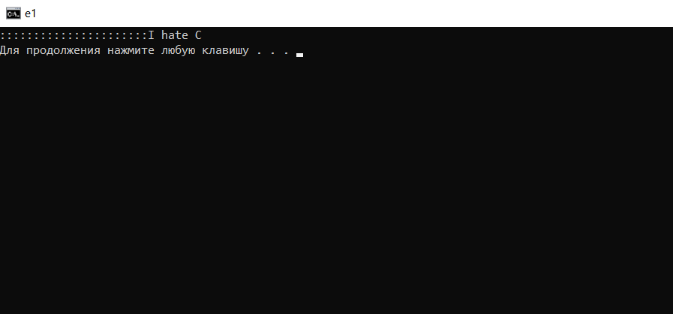

Код :

#include <iostream>

#include <iomanip>

using namespace std;

ostream & set(ostream & stream ){

stream << setfill(':');

stream << setw(30);

return stream ;

}

int main() {

cout << set << "I hate C";

}

Завдання 10.2

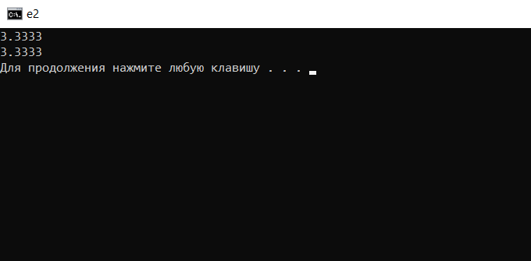

Код:

#include <iostream>

#include <iomanip>

using namespace std ;

int main() {

float a ,b ,c ;

a = 3 ;

b = 10 ;

c = b /a ;

cout.precision(5);

cout << c << endl ;

cout << setprecision(5) << c ;

}

Завдання 10.3

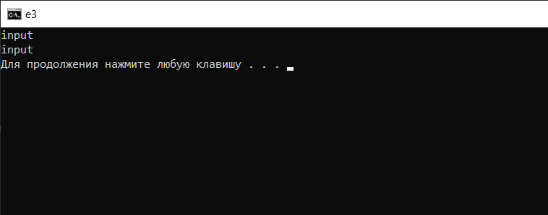

Код :

#include <iostream>

using namespace std ;

class date {

char d[9];

public:

friend istream & operator >> (istream& stream , date & ob){

stream >> ob.d ;

return stream ;

}

friend ostream & operator << (ostream& stream , date & ob){

stream << ob.d ;

return stream ;

}

};

int main() {

date ob ;

cin >> ob ;

cout << ob ;

}

Завдання 10.4

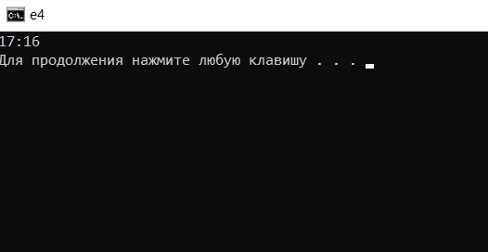

Код :

#include <iostream>

#include <ctime>

#include <iomanip>

using namespace std ;

ostream & tdm (ostream& stream ){

time_t t = time(NULL);

tm * ltm = localtime(&t);

stream << ltm->tm_hour << ":" << ltm->tm_min ;

return stream ;

}

int main (){

cout << tdm ;

}

Завдання 10.5

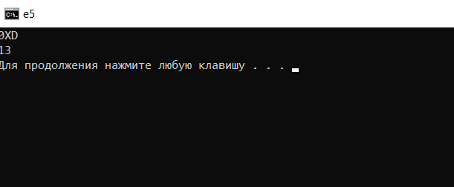

Код :

#include <iostream>

#include <iomanip>

using namespace std ;

ostream & sethex(ostream &stream){

cout.unsetf( ios :: dec );

cout.setf(ios:: showbase | ios:: uppercase | ios:: hex ) ;

return stream ;

}

ostream & unst(ostream &stream){

cout.unsetf(ios:: showbase | ios:: uppercase | ios:: hex ) ;

cout.setf( ios :: dec );

return stream ;

}

int main(){

cout << sethex << 13 ;

cout << endl << unst << 13 ;

}

Завдання 10.6

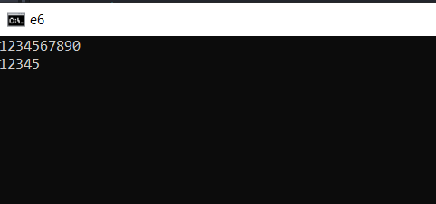

Код :

#include <iostream>

#include <iomanip>

using namespace std ;

int q = 1 ;

istream & skipchar(istream & stream){

char t ;

for (int i = 0; i < 5; i++) {

cin >> t ;

if(q) cout << t ;

}

cout << endl ;

q = !q ;

cin >> skipchar ;

return stream ;

}

int main(){

cin >> skipchar ;

}

Завдання 10.7

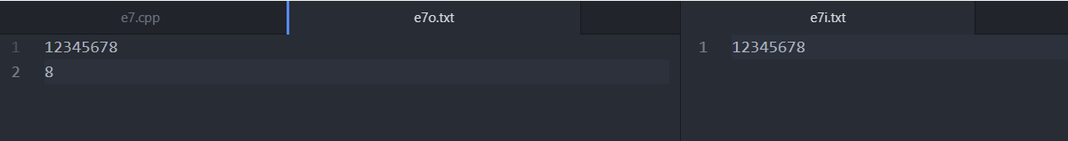

Код :

#include <iostream>

#include <fstream>

#include <cstring>

#include <string>

using namespace std ;

int main (){

ofstream f1("e7i.txt");

f1 << 12345678;

f1.close();

ifstream f2("e7i.txt");

// char t[10];

string t;

f2 >> t ;

ofstream f3 ("e7o.txt");

f3 << t ;

f3 << endl << t.size();

// cout << strlen(t);

}

Завдання 10.8

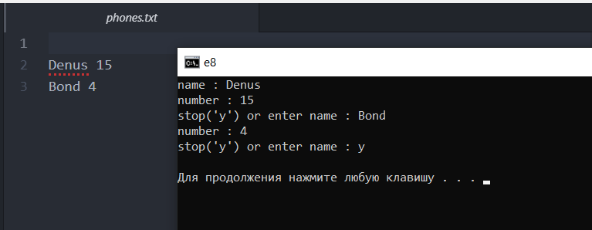

Код :

#include <iostream>

#include <fstream>

#include <string>

using namespace std ;

int main(){

ofstream f("phones.txt");

string name , num ;

cout <<"name : " ;

cin >>name ;

for(;;){

cout <<"number : " ;

cin >> num ;

f << endl <<name << " " << num ;

string cont;

cout << "stop('y') or enter name : " ;

cin >> cont ;

if (cont == "y") break;

name = cont ;

}

}

Завдання 10.9

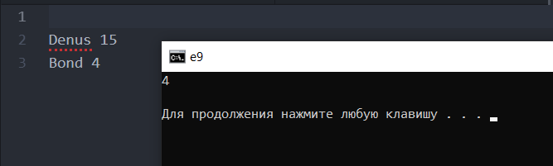

Код :

#include <iostream>

#include <fstream>

using namespace std;

int main(){

ifstream in ("phones.txt");

char ch[10] ;

int counter = 0 ;

while(!in.eof()) {

in >> ch ;

counter ++ ;

}

printf("%d\n", counter );

}

Завдання 10.10

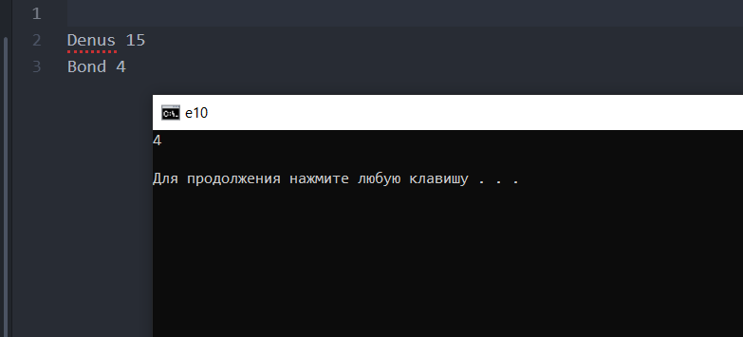

Код :

#include <iostream>

#include <fstream>

#include <string>

using namespace std;

int main(){

ifstream in ("phones.txt");

char ch ;

int counter = 0 ;

while(!in.eof()) {

in.get(ch) ;

if (ch == ' ' || ch == '\n' ) counter ++ ;

}

printf("%d\n", counter );

///

ofstream f1("e7i.txt");

f1 << 12345678;

f1.close();

ifstream f2("e7i.txt");

string t;

f2 >> t ;

ofstream f3 ("e7o.txt");

f3 << t ;

f3 << endl << t.size();

}

Завдання 10.11

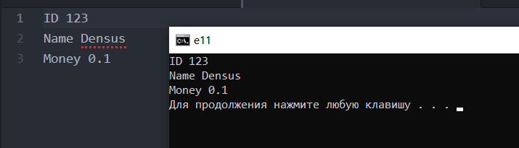

Код :

#include <iostream>

#include <fstream>

#include <cstring>

using namespace std ;

class account {

int custnum;

char name[80];

double balance;

public:

account(int c, char *n, double b) {

custnum = c;

strcpy(name, n);

balance = b;

}

friend ostream &operator << (ostream & o , account &ob){

o <<"ID " << ob.custnum << endl;

o <<"Name " <<ob.name << endl ;

o <<"Money " <<ob.balance ;

return o ;

}

};

int main(){

account ob(123 , "Densus" , 0.1 );

ofstream fout("e11.txt");

fout << ob ;

cout << ob ;

}

Завдання 10.12

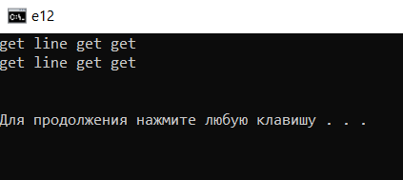

Код :

#include <iostream>

#include <fstream>

using namespace std ;

int main(){

char str[40];

//cin.getline(str ,39) ;

for (int i = 0; cin.get(str[i]) ; i++) {

if (str[i] == '\n' || str[i] == '\0') break;

}

printf("%s\n", str );

}

Завдання 10.13

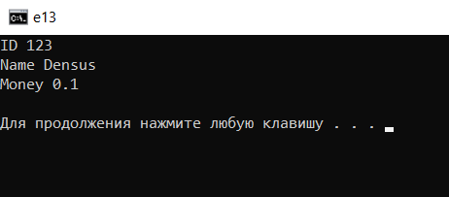

Код :

#include <iostream>

#include <fstream>

using namespace std ;

int main() {

ifstream in ("e11.txt");

char t[20];

while(!in.eof()){

in.getline(t , 20);

cout << t << endl ;

}

}

Завдання 10.14

Flush може застусовуватися тоді , коли інформація завелика для буферу обміну

Завдання 10.15

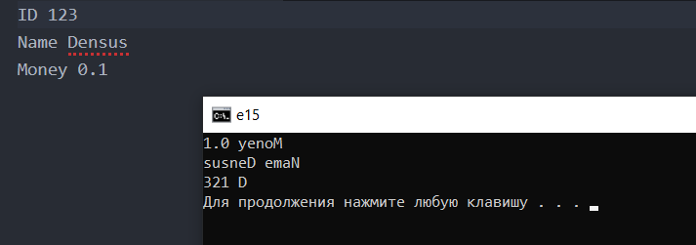

Код :

#include <iostream>

#include <fstream>

using namespace std ;

int main(){

ifstream in ("e11.txt");

char a[100];

int i = 0 ;

for (; !in.eof(); i++) {

in.get(a[i]);

}

i = i - 2 ; // /n /0

for ( ; i > 0 ;i--) {

cout << a[i];

}

}

Завдання 10.16

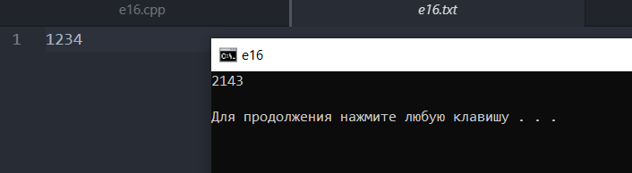

Код :

#include <iostream>

#include <fstream>

using namespace std ;

#define N 10

int main(){

ofstream f1 ("e16.txt");

f1 << "1234" ;

f1.close();

ifstream f2 ("e16.txt");

char a[N];

f2.getline(a , N) ;

char t ;

for (int i = 0; i < N; i = i+2 ) {

t = a[i];

a[i] = a[i+1];

a[i+1] = t ;

}

printf("%s\n", a );

}

Завдання 10.17

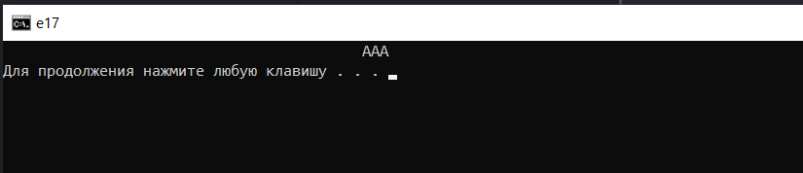

Код :

#include <iostream>

#include <iomanip>

using namespace std ;

ostream & tab(ostream & s){

s << "\t\t\t";

s.width(20) ;

return s ;

}

int main(){

cout << tab << "AAA";

}

Завдання 10.18

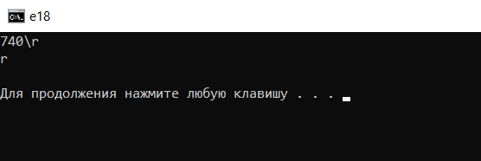

Код :

#include <iostream>

#include <iomanip>

#include <locale>

using namespace std ;

istream &findalpha(istream & s){

char ch ;

for (;;) {

s.get(ch);

if (isalpha(ch)) {

printf("%c\n", ch );

break;

}

}

return s;

}

int main(){

cin >> findalpha;

}}

Завдання 10.19

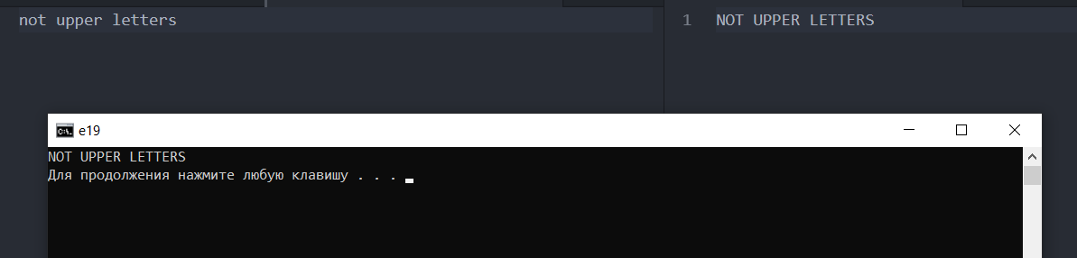

Код :

#include <iostream>

#include <fstream>

#include <locale>

using namespace std ;

#define N 18

int main(){

ofstream f1("e19i.txt");

f1 << "not upper letters";

f1.close();

ifstream f2("e19i.txt");

char t[N];

f2.getline(t,N);

for (int i = 0; i < N; i++) {

t[i] = putchar(toupper(t[i]));

}

ofstream f3 ("e19o.txt");

f3 << t ;

}

Завдання 10.20

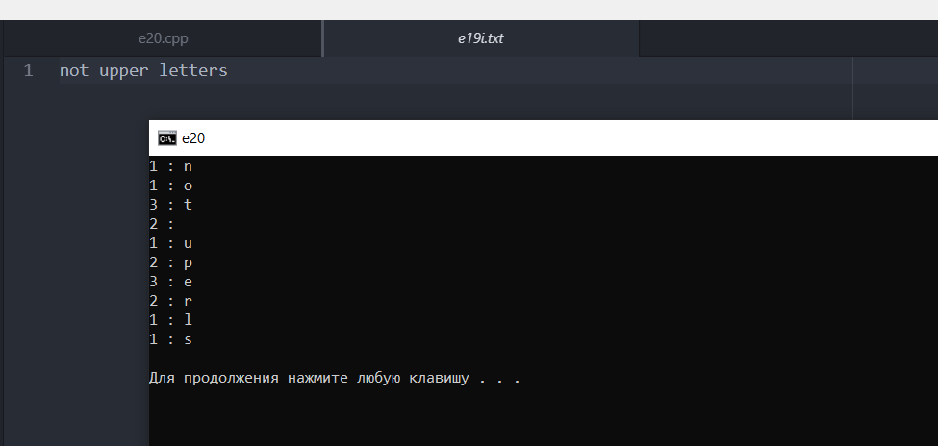

Код :

#include <iostream>

#include <fstream>

#include <cstring>

using namespace std ;

class ltr{

public:

char name ;

int num ;

};

int size = 1 ;

ltr ob[100] ;

check( char a){

for (int i = 0; i < size; i++) {

if( ob[i].name == a) {

ob[i].num++;

break;

}

if (!ob[i].name ){

ob[i].name = a ;

ob[i].num++;

size++;

break;

}

}

}

int main(){

ifstream in ("e19i.txt") ;

char arr[100];

for (int i = 0; !in.eof(); i++) {

in.get(arr[i]);

}

int s = strlen(arr) - 2 ; // without /0 /n

for (int i = 0; i < s; i++) {

check ( arr[i] );

}

for (int i = 0; i < size; i++) {

if (!ob[i].num) break;

printf("%d : %c \n",ob[i].num , ob[i].name );

}

}

Завдання 10.21

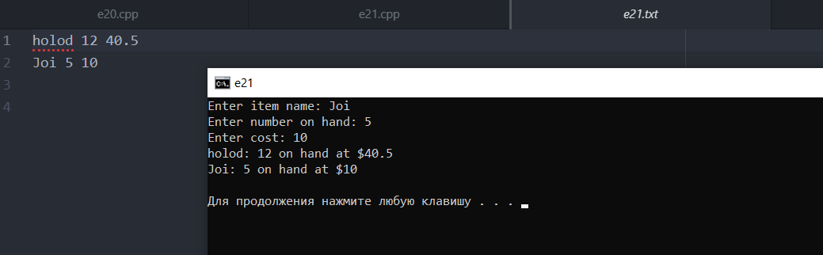

Код :

#include <iostream>

#include <fstream>

#include <cstring>

using namespace std;

#define SIZE 40

class inventory {

char item[SIZE]; // name of item

int onhand; // number on hand

double cost; // cost of item

public:

inventory(char *i, int o, double c) {

strcpy(item, i);

onhand = o;

cost = c;

}

store(fstream &stream);

friend ostream &operator <<(ostream &stream, inventory obj);

friend istream &operator >>(istream &stream, inventory &obj);

};

ostream &operator <<(ostream &stream, inventory obj) {

stream << obj.item << ": " << obj.onhand;

stream << " on hand at $" << obj.cost << '\n';

return stream;

}

istream &operator >>(istream &stream, inventory &obj) {

cout << "Enter item name: ";

stream >> obj.item;

cout << "Enter number on hand: ";

stream >> obj.onhand;

cout << "Enter cost: ";

stream >> obj.cost;

return stream ;

}

inventory::store(fstream &stream) {

stream << item << ' ' << onhand;

stream << ' ' << cost << "\r\n";

}

int main(){

inventory ob1("holod" , 12 , 40.5 ) , ob2(" " , 0 , 0);

cin >> ob2 ;

fstream f ("e21.txt");

ob1.store(f);

ob2.store(f);

cout << ob1 << ob2;

}

Завдання 10.22

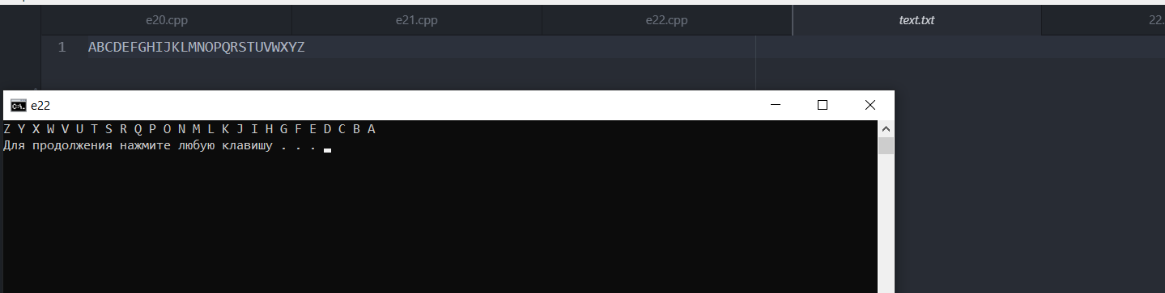

Код :

#include <iostream>

#include <fstream>

using namespace std;

int SIZE = 20;

class stack{

ifstream In;

ofstream Out;

int size;

public:

stack(){size = 0;}

void InOpen(){In.open("text.txt", ios::in | ios::binary);}

void OutOpen(){Out.open("text.txt", ios::out | ios::binary);}

void OutClose(){Out.close();}

void InClose(){In.close();}

char pop(){

In.seekg(size - 1, ios::beg);

char temp;

In.get(temp);

size--;

return temp;

}

void push(char c){

Out.seekp(size, ios::beg);

Out.put(c);

size++;

}

};

int main(){

stack ob;

ob.OutOpen();

for (int i = 0; i < 26; i++)

{

ob.push((char)(65+i));

}

ob.OutClose();

ob.InOpen();

for (int i = 0; i < 26; i++)

{

cout << ob.pop() << ' ';

}

ob.InClose();

}